БИЗНЕС-
КОНЦЕПЦИЯ

«Выращивание продукции птицеводства»
(куры, утки)

Саратовская область

2023 год

1. Для организации деятельности по выращиванию продукции птицеводства необходимо зарегистрироваться в качестве:
- самозанятого или ИП глава КФХ
* Для оформления в качестве ИП постановка на учет осуществляется в отделении ИФНС по месту постоянной регистрации гражданина.
Список необходимых документов:
- документ, удостоверяющий личность (паспорт);
- ИНН;
- Заполнить заявление по форме Р21002.
Выбрать код деятельности по ОКВЭД (Общероссийский классификатор видов экономической деятельности).
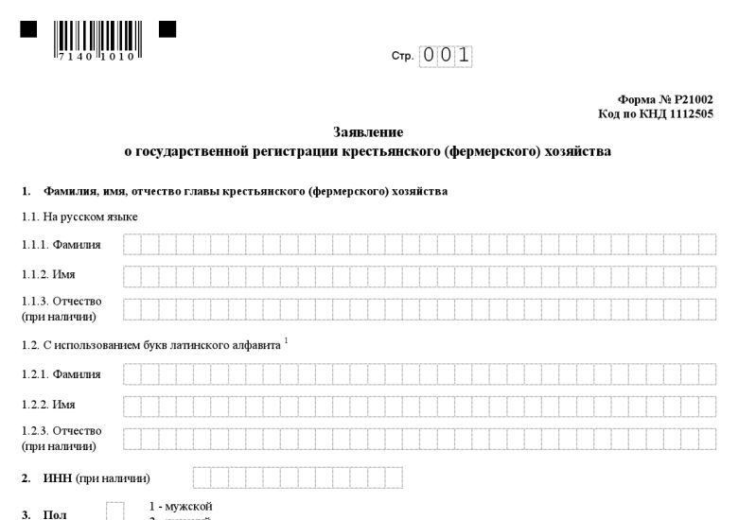
Выбрать систему налогообложения:
ЕСХН (Единый сельскохозяйственный налог)
УСН (Упрощённая система налогообложения)
Рекомендуется выбрать ЕСХН (Единый сельскохозяйственный налог) - наиболее удобный к применению по данному виду деятельности.

Заполнить заявление о постановке ИП в качестве налогоплательщика ЕСХН по следующей форме:

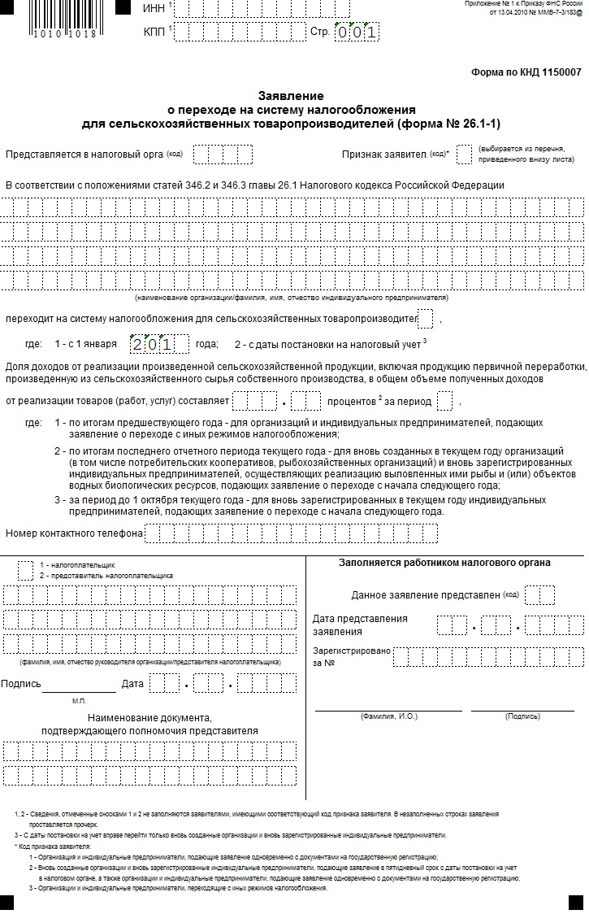
* Для оформления в качестве самозанятого достаточным будет установить приложение «Мой налог» на свой телефон. Приложение «Мой налог» можно скачать с Google Play Market или App Store.
Оформление в качестве самозанятого гражданина абсолютно бесплатное.
Размер налога на профессиональный доход – 4%.
Более подробную информацию о приложении можно получить на сайте ФНС России (https://npd.nalog.ru/app/):

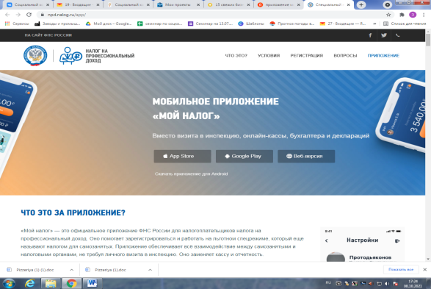

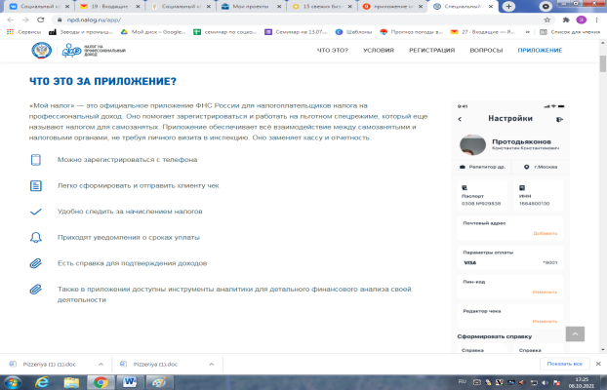

2. Рассчитать затраты, необходимые для реализации проекта на I этапе
Наименование | Сумма, рублей
Обустройство птичника: (освещение, обогревание, бункерные кормушки, ниппельные поилки, ферментационная подстилка Нетто-Пласт) | 95 000
Покупка суточного 7-10 суток молодняка с/х птицы (бройлеров) (500 голов*85 руб.)  Покупка молодняка уток 7-10 суток (200 голов*100 руб.) | 42 500  20 000
Ветеринарное обслуживание | 5996
Корма (зерно) | 25800
Комбикорм | 52000
Итого: | 241296

3. Подготовка помещения для содержания птицы
В ЛПХ надворные хозяйственные постройки должны быть площадью 35-40 кв. метров для содержания бройлера и 12-20 кв. метров для уток.

4. Закупка молодняка птицы и ветеринарное обслуживание
Продажу молодняка осуществляет Агросервис (https://agroserver.ru/krupnyy-rogatyy-skot/p1-region-64.htmу).

Ветеринарное обслуживание и содержание осуществляется в соответствии с приказом Минсельхоза России от 3 апреля 2006 № 103 «Об утверждении Ветеринарных правил содержания птиц на личных подворьях граждан и птицеводческих хозяйствах открытого типа».

5. Закупка кормов.
Приобрести корма можно на Агросервисе (https://agroserver.ru/krupnyy-rogatyy-skot/p1-region-64.htmу).

В среднем содержание птицы составляет 2-3 месяца.
В течение одного года на доращивание можно взять птицу неоднократно (в два этапа), таким образом сумма выручки увеличивается с учетом затрат на новую партию поголовья птицы и ее содержание:
Наименование затрат | Сумма
Покупка суточного 7-10 суток молодняка с/х птицы (бройлеров) (500 голов*85 руб.)  Покупка молодняка уток 7-10 суток (благоварская, голубой фаворит, стар 53 (200 голов*100 руб.) | 42 500  20 000
Ветеринарное обслуживание | 5996
Корма (зерно) | 25800
Комбикорм | 52000
ИТОГО | 146296

Результат реализации второй партии поголовья:
Наименование птицы | Птица в живом весе кг. с учетом падежа | Цена  руб./кг. | Сумма  руб.
Куры | 1440 | 90 | 129600,00
Утки | 800 | 110 | 88000,00
ИТОГО выручка | 2240 | - | 217600,00

7. Расчет налоговых платежей в бюджет в год
Вид налога | Как рассчитать
НПД | Сумма дохода*4% (для самозанятых)

8. Финансовые результаты деятельности
№ п/п | Наименование  показателей | Сумма  (руб.)
1. | Выручка от продажи (руб.)  1 доращивания | 217600
2. | Затраты на закупку поголовья и кормов для 2 этапа | 146296
3. | Налоги (руб.) | 0
4. | Чистая прибыль (руб.) 1 этап | 71304
5 | Выручка от продажи (руб.)  2 доращивания | 217600
6 | Налоги (руб.) | 8704
7 | Чистая прибыль (руб.) 2 этап | 208896
ИТОГО доход по проекту |  | 280200

Приобрести оборудование и все необходимое для птичника можно через сайты:
- «Ozon» (https://www.ozon.ru/category/oborudovanie-dlya-ptitsevodstva-i-zhivotnovodstva-34998/);
- «BigFarmer» (https://bigfarmer.ru/catalog/ptitsevodstvo/);

